（様式６）
※ ２枚目の「記入要領」を参照して作成して下さい。 【様式１】
長期療養者に係る療養費証明書

申請  区分 | 学生寄宿舎 | 学生番号  または  受験番号 |  | 氏 名
療養者一人につき一年間（前年1月～12月）の療養費（保険自己負担額から保険・高額療養費などで補てんされる額を引いたもの）が10万円に満たないものは申請できません。
病院・施設・薬局等で記入してもらい、証明を受けてください。証明を受けた場合は、診断書・領収書は不要です。
※医療機関の証明を受けず,本人が記入する場合は、領収書の添付及び診断書が必要となります。

療養者氏名
傷 病 名
診療期間 | 年 月～ 通院 ・ 入院 か月 ・ 週 回程度来院
健康保険の種類 | 国民健康保険・社会保険・老人保険・その他（ ）

診療機関の方は証明する項目（1～5）に○を付けてください。
金額は、医療保険及び介護保険適用分における自己負担額から補てんされる金額を差し引いた金額で
記入してください。
区分  年/月 |  | 1：入院 | 2：外来 | 3：介護  サービス | 4：薬局 | 5：その他 | 6:補てんされる  金額（保険・高額療養費等） | 差引金額  1+2+3+4+5  -6
年／月  最近1年を記入する事 | 2025/1
年／月  最近1年を記入する事 | 2025/2
年／月  最近1年を記入する事 | 2025/3
年／月  最近1年を記入する事 | 2025/4
年／月  最近1年を記入する事 | 2025/5
年／月  最近1年を記入する事 | 2025/6
年／月  最近1年を記入する事 | 2025/7
年／月  最近1年を記入する事 | 2025/8
年／月  最近1年を記入する事 | 2025/9
年／月  最近1年を記入する事 | 2025/10
年／月  最近1年を記入する事 | 2025/11
年／月  最近1年を記入する事 | 2025/12
合 計
上記疾病に係る ^{＊１} の 療養費について証明いたします。 ＊１は表中の区分番号を記入してください。

令和 年 月 日
診療機関名
住 所
医師名等 印

［様式１］長期療養者に係る療養費証明書 記入要領
【診療機関で様式１に証明が取れない場合について】
以下の書類をすべて添付し、申請者本人が様式１に記入してください。
証明機関が数か所となる場合等で、本紙が複数枚必要な場合は，各自コピーしてください。

・ 診断書（原本）（６か月以上の療養が必要であることが明記されている最近の日付のもの）
・ 最近１年以内の診療費の支払額が分かる領収書（写）
（時系列に並べてA4の用紙に貼り付けてください。）
・ 補てん金額が分かる証明書（写）（保険金、高額療養費等の補てんされる金額がある場合のみ）

★指定難病受給者証をお持ちの方は、受給者証の表面と上限管理票の写しでも可。
☆最近1年以内の分を記入する事。
1～4の控除の対象となる費目は
・診察・治療代
・入院費（食費・個室料を除く）
・看護人費用
・医師等の指示により治療又は療養のために支出する医薬品代で、医療保険及び介護保険適用分における自己負担の額になります。
5については、医師が必要と認めた治療用装具代などです。
1, 2, 4
保険や高額療養費で
補てんされている場合
はその金額を記入の上、証明書を添付
出願時現在において、①6か月以上の長期療養中の者（医師の診断書等により療養が必要であると診断された者）で②一年間の療養費が10万円以上になる場合が対象となります。
病院・施設等に願い出て、記入してもらい、証明を受けてください。証明を受けた場合は診断書は不要です。

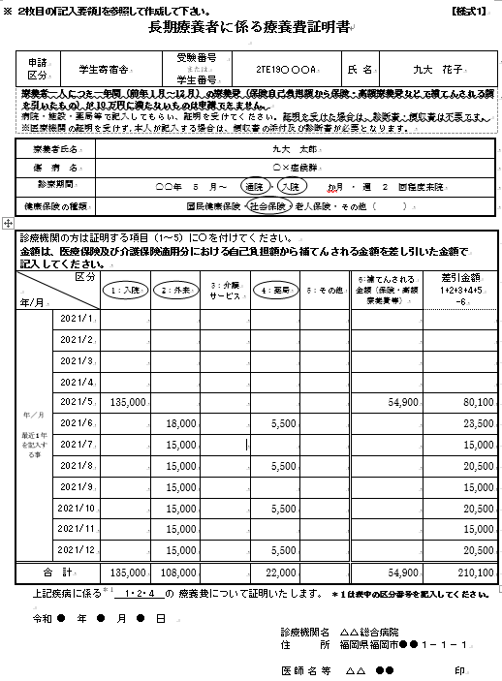

印

